202
年普通高中学业水平选择性考试（湖南卷）
生 物
一、选择题：本题共
2小题，每小题2分，共24分。在每小题给出的四个选项中，只有一项是符合题目要求的。

. 南极雌帝企鹅产蛋后，由雄帝企鹅负责孵蛋，孵蛋期间不进食。下列叙述错误的是（ ）
A. 帝企鹅蛋的卵清蛋白中N元素的质量分数高于C元素
B. 帝企鹅的核酸、多糖和蛋白质合成过程中都有水的产生
C. 帝企鹅蛋孵化过程中有mRNA和蛋白质种类的变化
D. 雄帝企鹅孵蛋期间主要靠消耗体内脂肪以供能
【答案】A
【解析】
【分析】糖类是主要的能源物质，脂肪是良好的储能物质，ATP是直接能源物质。
【详解】A、帝企鹅蛋的卵清蛋白中N元素的质量分数低于C元素，A错误；
B、核酸、糖原、蛋白质的合成都经历了“脱水缩合”过程，故都有水的产生，B正确；
C、帝企鹅蛋孵化过程涉及基因的选择性表达，故帝企鹅蛋孵化过程有mRNA和蛋白质种类的变化，C正确；
D、脂肪是良好的储能物质，雄帝企鹅孵蛋期间不进食，主要靠消耗体内脂肪以供能，D正确。
故选A。
2. 关于细胞结构与功能，下列叙述错误的是（ ）
A. 细胞骨架被破坏，将影响细胞运动、分裂和分化等生命活动
B. 核仁含有DNA、RNA和蛋白质等组分，与核糖体的形成有关
202
年普通高中学业水平选择性考试（湖南卷）
生 物
一、选择题：本题共
2小题，每小题2分，共24分。在每小题给出的四个选项中，只有一项是符合题目要求的。

. 南极雌帝企鹅产蛋后，由雄帝企鹅负责孵蛋，孵蛋期间不进食。下列叙述错误的是（ ）
A. 帝企鹅蛋的卵清蛋白中N元素的质量分数高于C元素
B. 帝企鹅的核酸、多糖和蛋白质合成过程中都有水的产生
C. 帝企鹅蛋孵化过程中有mRNA和蛋白质种类的变化
D. 雄帝企鹅孵蛋期间主要靠消耗体内脂肪以供能
【答案】A
【解析】
【分析】糖类是主要的能源物质，脂肪是良好的储能物质，ATP是直接能源物质。
【详解】A、帝企鹅蛋的卵清蛋白中N元素的质量分数低于C元素，A错误；
B、核酸、糖原、蛋白质的合成都经历了“脱水缩合”过程，故都有水的产生，B正确；
C、帝企鹅蛋孵化过程涉及基因的选择性表达，故帝企鹅蛋孵化过程有mRNA和蛋白质种类的变化，C正确；
D、脂肪是良好的储能物质，雄帝企鹅孵蛋期间不进食，主要靠消耗体内脂肪以供能，D正确。
故选A。
2. 关于细胞结构与功能，下列叙述错误的是（ ）
A. 细胞骨架被破坏，将影响细胞运动、分裂和分化等生命活动
B. 核仁含有DNA、RNA和蛋白质等组分，与核糖体的形成有关
C. 线粒体内膜含有丰富的酶，是有氧呼吸生成CO₂的场所
D. 内质网是一种膜性管道系统，是蛋白质的合成、加工场所和运输通道
【答案】C
【解析】
【分析】细胞骨架是真核细胞中由蛋白质聚合而成的三维的纤维状网架体系。细胞骨架具有锚定支撑细胞器及维持细胞形态的功能，细胞骨架在细胞分裂、细胞生长、细胞物质运输、细胞壁合成等等许多生命活动中都具有非常重要的作用。
【详解】A、细胞骨架与细胞运动、分裂和分化等生命活动密切相关，故细胞骨架破坏会影响到这些生命活动的正常进行，A正确；
B、核仁含有DNA、RNA和蛋白质等组分，核仁与某种RNA的合成以及核糖体的形成有关，B正确；
C、有氧呼吸生成CO₂的场所是线粒体基质，C错误；
D、内质网是由膜连接而成网状结构，是一种膜性管道系统，是蛋白质的合成、加工场所和运输通道，D正确。
故选C。

. 酗酒危害人类健康。乙醇在人体内先转化为乙醛，在乙醛脱氢酶2（ALDH2）作用下再转化为乙酸，最终转化成CO₂和水。头孢类药物能抑制ALDH2的活性。ALDH2基因某突变导致ALDH2活性下降或丧失。在高加索人群中该突变的基因频率不足5%而东亚人群中高达
0%下列叙述错误的是（ ）
A. 相对于高加索人群，东亚人群饮酒后面临的风险更高
B. 患者在服用头孢类药物期间应避免摄入含酒精的药物或食物
C. ALDH2基因突变人群对酒精耐受性下降，表明基因通过蛋白质控制生物性状
D. 饮酒前口服ALDH2酶制剂可催化乙醛转化成乙酸，从而预防酒精中毒
【答案】C
【解析】
【分析】
、基因可以通过控制酶的合成控制细胞代谢进而控制生物的性状，也可能通过控制蛋白质的结构直接控制生物的性状。
2、基因突变是基因中由于碱基对的增添、缺失或替换而引起的基因结构的改变。基因突变包括显性突变和隐性突变，隐性纯合子发生显性突变，一旦出现显性基因就会出现显性性状:显性纯合子发生隐性突变，突变形成的杂合子仍然是显性性状，只有杂合子自交后代才出现隐性性状。
【详解】A、ALDH2基因某突变会使ALDH2活性下降或丧失，使乙醛不能正常转化成乙酸，导致乙醛积累危害机体，东亚人群中ALDH2基因发生该种突变的频率较高，故与高加索人群相比，东亚人群饮酒后面临的风险更高，A正确；
B、头孢类药物能抑制ALDH2的活性，使乙醛不能正常转化成乙酸，导致乙醛积累危害机体，故患者在服用头孢类药物期间应避免摄人含酒精的药物或食物，B正确；
C、ALDH2基因突变人群对酒精耐受性下降，表明基因通过控制酶的合成来控制代谢过程，进而控制生物体的性状，C错误；
D、酶制剂不会被胃蛋白酶消化，故饮酒前口服ALDH2酶制剂能加速乙醛分解为乙酸，有利于酒精的分解，预防酒精中毒，D正确。
故选C。
4. “油菜花开陌野黄，清香扑鼻蜂蝶舞。”菜籽油是主要的食用油之一，秸秆和菜籽饼可作为肥料还田。下列叙述错误的是（ ）
A. 油菜花通过物理、化学信息吸引蜂蝶
B. 蜜蜂、蝴蝶和油菜之间存在协同进化
C. 蜂蝶与油菜的种间关系属于互利共生
D. 秸秆和菜籽饼还田后可提高土壤物种丰富度
【答案】C
【解析】
【分析】协同进化是指不同物种之间、生物与无机环境之间在相互影响中不断进化和发展。
生物的种间关系有：种间竞争、捕食、原始合作、互利共生、寄生。
【详解】A、油菜花可以通过花的颜色（物理信息）和香味（化学信息）吸引蜂蝶，A正确；
B、协同进化是指不同物种之间、生物与无机环境之间在相互影响中不断进化和发展，蜜蜂、蝴蝶和油菜之间存在协同进化，B正确；
C、蜂蝶与油菜的种间关系属于原始合作，C错误；
D、秸秆和菜籽饼可以为土壤中的小动物和微生物提供有机物，故二者还田后可以提高土壤物种丰富度，D正确。
故选C。
5. 食品保存有干制、腌制、低温保存和高温处理等多种方法。下列叙述错误的是（ ）
A. 干制降低食品的含水量，使微生物不易生长和繁殖，食品保存时间延长
B. 腌制通过添加食盐、糖等制造高渗环境，从而抑制微生物的生长和繁殖
C. 低温保存可抑制微生物的生命活动，温度越低对食品保存越有利
D. 高温处理可杀死食品中绝大部分微生物，并可破坏食品中的酶类
【答案】C
【解析】
【分析】食物腐败变质是由于微生物的生长和大量繁殖而引起的，根据食物腐败变质的原因，食品保存就要尽量的杀死或抑制微生物的生长和大量繁殖。
【详解】A、干制能降低食品中的含水量，使微生物不易生长和繁殖，进而延长食品保存时间，A正确；
B、腌制过程中添加食盐、糖等可制造高渗环境，从而微生物的生长和繁殖，B正确；
C、低温保存可以抑制德生物的生命活动，但不是温度越低越好，一般果蔬的保存温度为零上低温，C错误；
D、高温处理可杀死食品中绝大部分微生物，并通过破坏食品中的酶类，降低酶类对食品有机物的分解，有利于食品保存，D正确。
故选C。
6. 甲状旁腺激素（PTH）和降钙素（CT）可通过调节骨细胞活动以维持血钙稳态，如图所示。下列叙述错误的是（ ）
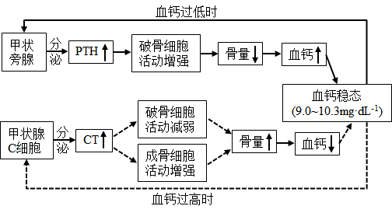
A. CT可促进成骨细胞活动，降低血钙
B. 甲状旁腺功能亢进时，可引起骨质疏松
C. 破骨细胞活动异常增强，将引起CT分泌增加
D. 长时间的高血钙可导致甲状旁腺增生
【答案】D
【解析】
【分析】甲状腺激素能够提高神经神经系统的兴奋性，提高代谢水平，还可以促进促进中枢神经系统发育。
【详解】A、由题图可知，CT增加，使成骨细胞活动增强，导致骨量增加，使血钙下降，A正确；
B、由题图可知，甲状旁腺功能亢进，则PTH增加，破骨细胞活动增强，使骨量下降，引起骨质疏松，B正确；
C、由题图可知，破骨细胞活动异常增强，会导致血钙异常升高，通过负反馈调节使甲状腺C细胞分泌CT增加，C正确；
D、由题图可知，长时间高血钙，会引起负反馈调节，促进甲状腺C细胞分泌增加，而非甲状旁腺增生，D错误。
故选D。
7. 基因Bax和Bd-2分别促进和抑制细胞凋亡。研究人员利用siRNA干扰技术降低TRPM7基因表达，研究其对细胞凋亡的影响，结果如图所示。下列叙述错误的是（ ）
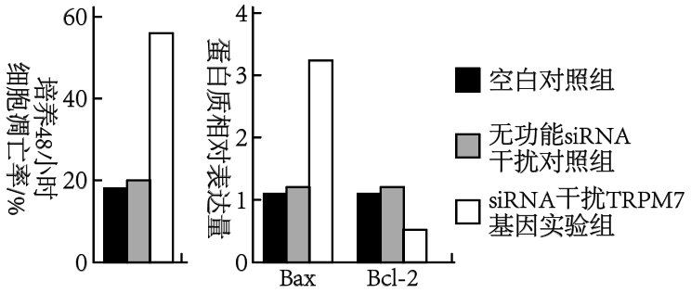
A. 细胞衰老和细胞凋亡都受遗传信息的调控
B. TRPM7基因可能通过抑制Bax基因的表达来抑制细胞凋亡
C. TRPM7基因可能通过促进Bcl-2基因的表达来抑制细胞凋亡
D. 可通过特异性促进癌细胞中TRPM7基因的表达来治疗相关癌症
【答案】D
【解析】
【分析】细胞凋亡是由基因决定的细胞编程序死亡的过程。细胞凋亡是生物体正常发育的基础，能维持组织细胞数目的相对稳定，是机体的一种自我保护机制。在成熟的生物体内，细胞的自然更新、被病原体感染的细胞的清除，是通过细胞凋亡完成的。

【详解】A、细胞衰老和细胞凋亡都是由基因控制的细胞正常的生命活动，都受遗传信息的调控，A正确；
B、据题图可知，siRNA干扰TRPM7基因实验组的TRPM7基因表达量下降，Bax基因表达量增加，细胞凋亡率增加，由此可以得出，TRPM7基因可能通过抑制Bas基因的表达来抑制细胞凋亡，B正确；
C、siRNA干扰TRPM7基因实验组细胞凋亡率高，Bcl-2基因表达量降低，而Bcl-2基因抑制细胞凋亡，故TRPM7基因可能通过促进Bel-2基因的表达来抑制细胞凋亡，C正确；
D、由题图可知，siRNA干扰TRPM7基因实验组，Bax基因表达量增加，Bdl-2基因表达量减少，细胞凋亡率增加，所以可以通过抑制癌细胞中TRPM7基因表达来治疗相关癌症，D错误。
故选D。
8. 盐碱胁迫下植物应激反应产生的H₂O₂对细胞有毒害作用。禾本科农作物AT
蛋白通过调节细胞膜上PIP2s蛋白磷酸化水平，影响H₂O₂的跨膜转运，如图所示。下列叙述错误的是（ ）
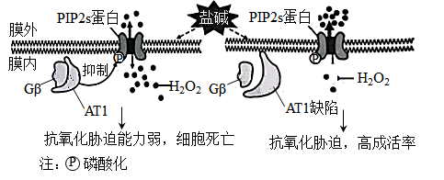
A. 细胞膜上PIP2s蛋白高磷酸化水平是其提高H₂O₂外排能力所必需的
B. PIP2s蛋白磷酸化被抑制，促进H₂O₂外排，从而减轻其对细胞的毒害
C. 敲除AT
基因或降低其表达可提高禾本科农作物耐盐碱能力
D. 从特殊物种中发掘逆境胁迫相关基因是改良农作物抗逆性的有效途径
【答案】B
【解析】
【分析】分析题图：AT
蛋白通过抑制PIP2s蛋白的磷酸化而抑制细胞内的H₂O₂排到细胞外，从而导致植物抗氧化胁迫能力减弱，进而引起细胞死亡。AT
蛋白缺陷，可以提高PIP2s蛋白的磷酸化水平，促进细胞内的H₂O₂排到细胞外，从而提高植物抗氧化的胁迫能力，进而提高细胞的成活率。
【详解】A、由题图右侧的信息可知，AT
蛋白缺陷，可以促进PIP2s蛋白的磷酸化，进而促进H₂O₂排出膜外，A正确；
B、据题图左侧的信息可知，AT
蛋白能够抑制PIP2s蛋白的磷酸化，减少了H₂O₂从细胞内输出到细胞外的量，导致抗氧化胁迫能力弱，不能减轻其对细胞的毒害，B错误；
C、结合对A选项的分析可推测，敲除AT
基因或降低其表达，可提高禾本科农作物抗氧化胁迫的能力，进而提高其成活率，C正确；
D、从特殊物种中发掘逆境胁迫相关基因，可通过基因工程技术改良农作物抗逆性，D正确。
故选B。
9. 某X染色体显性遗传病由SHOX基因突变所致，某家系中一男性患者与一正常女性婚配后，生育了一个患该病的男孩。究其原因，不可能的是（ ）
A. 父亲的初级精母细胞在减数分裂I四分体时期，X和Y染色体片段交换
B. 父亲的次级精母细胞在减数分裂Ⅱ后期，性染色体未分离
C. 母亲的卵细胞形成过程中，SHOX基因发生了突变
D. 该男孩在胚胎发育早期，有丝分裂时SHOX基因发生了突变
【答案】B
【解析】
【分析】减数分裂过程：
（
）减数第一次分裂前的间期：染色体的复制。
（2）减数第一次分裂：①前期：联会，同源染色体上的非姐妹染色单体互换；②中期：同源染色体成对的排列在赤道板上；③后期：同源染色体分离，非同源染色体自由组合；④末期：细胞质分裂。
（
）减数第二次分裂：①前期：染色体散乱的排布与细胞内；②中期：染色体形态固定、数目清晰；③后期：着丝粒分裂，姐妹染色单体分开成为染色体，并均匀地移向两极；④末期：核膜、核仁重建、纺锤体和染色体消失。
【详解】A、假设X染色体上的显性致病基因为A，非致病基因为a，若父亲的初级精母细胞在减数分裂I四分体时期，X染色体上含显性致病基因的片段和Y染色体片段互换，导致Y染色体上有显性致病基因，从而生出基因型为XªY^{A}的患病男孩，A不符合题意；
B、若父亲的次级精母细胞在减数分裂Ⅱ后期是姐妹染色单体未分离，则会形成基因型为X^{A}X^{A}或YY的精子，从而生出基因型为XªYY的不患病男孩，B符合题意；
C、因为基因突变是不定向的，母亲的卵细胞形成时SHOX基因可能已经突变成显性致病基因，从而生出基因型为X^{A}Y的患病男孩，C不符合题意；
D、若SHOX基因突变成显性致病基因发生在男孩胚胎发育早期，也可能导致致该男孩出现X^{A}Y的基因型，D不符合题意。
故选B。

0. 关于激素、神经递质等信号分子，下列叙述错误的是（ ）
A. 一种内分泌器官可分泌多种激素
B. 一种信号分子可由多种细胞合成和分泌
C. 多种信号分子可协同调控同一生理功能
D. 激素发挥作用的前提是识别细胞膜上的受体
【答案】D
【解析】
【分析】神经调节、体液调节和免疫调节的实现都离不开信号分子（如神经递质、激素和细胞因子等），这些信号分子的作用方式，都是直接与受体接触。受体一般是蛋白质分子，不同受体的结构各异，因此信号分子与受体的结合具有特异性。
【详解】A、一种内分泌器官可分泌多种激素，如垂体分泌促甲状腺激素、促性腺激素、促肾上腺皮质激素和生长激素等，A正确；
B、一种信号分子可由多种细胞合成和分泌，如氨基酸类神经递质（如谷氨酸、甘氨酸），B正确；
C、多种信号分子可协同调控同一生理功能，如胰岛素和胰高血糖素参与血糖平衡调节，C正确；
D、激素发挥作用的前提是识别细胞的受体，但不一定是位于细胞膜上的受体，某些激素的受体在细胞内部，D错误。
故选D

. 某少年意外被锈钉扎出一较深伤口，经查体内无抗破伤风的抗体。医生建议使用破伤风类毒素（抗原）和破伤风抗毒素（抗体）以预防破伤风。下列叙述正确的是（ ）
A. 伤口清理后，须尽快密闭包扎，以防止感染
B. 注射破伤风抗毒素可能出现的过敏反应属于免疫防御
C. 注射破伤风类毒素后激活的记忆细胞能产生抗体
D. 有效注射破伤风抗毒素对人体的保护时间长于注射破伤风类毒素
【答案】B
【解析】
【分析】体液免疫中的三个“唯一”：唯一能产生抗体的细胞是浆细胞；唯一没有识别功能的细胞是浆细胞；唯一没有特异性识别功能的细胞是吞噬细胞。
【详解】A、破伤风杆菌是厌氧菌，伤口清理后，若密闭包扎会导致破伤风杆菌大量繁殖，使病情加重，A错误；
B、注射破伤风抗毒素出现的过敏反应是机体排除外来异物的一种免疫防护功能，属于免疫防御，B正确；
C、注射破伤风类毒素（抗原）,能激活产生记忆细胞，抗体是浆细胞产生的，C错误；
D、有效注射破伤风抗毒素（抗体），发生的是被动免疫，保护时间较短，而注射破伤风类毒素（抗原），发生的是主动免疫，能激活产生记忆细胞，保护时间较长，D错误。
故选B。

2. 细菌glg基因编码的UDPG焦磷酸化酶在糖原合成中起关键作用。细菌糖原合成的平衡受到CsrAB系统的调节。CsrA蛋白可以结合glg mRNA分子，也可结合非编码RNA分子CsrB,如图所示。下列叙述错误的是（ ）
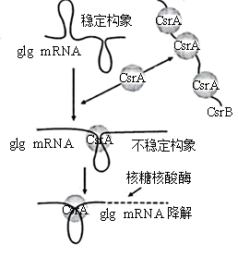
A. 细菌glg基因转录时，RNA聚合酶识别和结合glg基因的启动子并驱动转录
B. 细菌合成UDPG焦磷酸化酶的肽链时，核糖体沿glg mRNA从5'端向
'端移动
C. 抑制CsrB基因的转录能促进细菌糖原合成
D. CsrA蛋白都结合到CsrB上，有利于细菌糖原合成
【答案】C
【解析】
【分析】转录主要发生在细胞核中，需要的条件：（
）模板：DNA的一条链；（2）原料：四种核糖核苷酸；（
）酶：RNA聚合酶；（4）能量(ATP)。
【详解】A、基因转录时，RNA聚合酶识别并结合到基因的启动子区域从而启动转录，A正确；
B、基因表达中的翻译是核糖体沿着mRNA的5'端向
'端移动，B正确；
C、由题图可知，抑制CsrB基因转录会使CsrB的RNA减少，使CsrA更多地与glg mRNA结合形成不稳定构象，最终核糖核酸酶会降解glg mRNA，而glg基因编码的UDPG焦磷酸化酶在糖原合成中起关键作用，故抑制CxrB基因的转录能抑制细菌糖原合成，C错误；
D、由题图及C选项分析可知，若CsrA都结合到CsrB上，则CsrA没有与gg mRNA结合，从而使glg mRNA不被降解而正常进行，有利于细菌糖原的合成，D正确。
故选C。
二、选择题：本题共4小题，每小题4分，共
6分。在每小题给出的四个选项中，有一项或多项符合题目要求。全部选对的得4分，选对但不全的得2分，有选错的得0分。

. 党的二十大报告指出：我们要推进美丽中国建设，坚持山水林田湖草沙一体化保护和系统治理，统筹产业结构调整、污染治理、生态保护，应对气侯变化，协同推进降碳、减污、扩绿、增长，推进生态优先、节约集约、绿色低碳发展。下列叙述错误的是（ ）
A. 一体化保护有利于提高生态系统的抵抗力稳定性
B. 一体化保护体现了生态系统的整体性和系统性
C. 一体化保护和系统治理有助于协调生态足迹与生态承载力的关系
D. 运用自生原理可以从根本上达到一体化保护和系统治理
【答案】D
【解析】
【分析】
、生态系统的抗力稳定性是指生态系统抵抗外界干扰并使自身的结构与功能保持原状的能力。生态系统的成分越单纯，营养结构越简单，自我调节能力就越弱，抵抗力稳定性就越低，反之则越高。
2、生态工程以生态系统的自组织、自我调节功能为基础，遵循着整体、协调、循环、自生等生态学基本原理。

、生态足迹又叫生态占用，是指在现有技术条件下维持某一人口单位生存所需的生产资源和吸纳废物的土地及水域的面积；生态承载力代表了地球提供资源的能力。
【详解】A、生态系统的组分越多，食物链、食物网越复杂，自我调节能力就越强，抵抗力稳定性就越高，所以一体化保护有利于提高生态系统的抵抗力稳定性，A正确；
B、生态工程是指人类应用生态学和系统学等学科的基本原理和方法，促进人类社会与自然环境和谐发展的系统工程技术或综合工艺过程，且几乎每个复杂的生态工程建设都以整体观为指导，所以一体化保护体现了生态系统的整体性和系统性，B正确；
C、生态足迹又称生态占用，指在现有技术条件下，维持某一人口单位生存所需的生产资源和吸纳废物的土地及水域面积，生态承载力代表了地球提供资源的能力，一体化保护和系统治理有助于协调生态足迹与生态承载力的关系，C正确；
D、综合运用自生、整体、协调、循环等生态学基本原理可以从根本上达到一体化保护和系统治理，仅运用自生原理很难达到，D错误。
故选D。

4. 盐碱化是农业生产的主要障碍之一。植物可通过质膜H⁺泵把Na⁺排出细胞，也可通过液泡膜H⁺泵和液泡膜NHX载体把Na⁺转入液泡内，以维持细胞质基质Na⁺稳态。下图是NaCl处理模拟盐胁迫，钒酸钠（质膜H⁺泵的专一抑制剂）和甘氨酸甜菜碱（GB）影响玉米Na⁺的转运和相关载体活性的结果。下列叙述正确的是（ ）
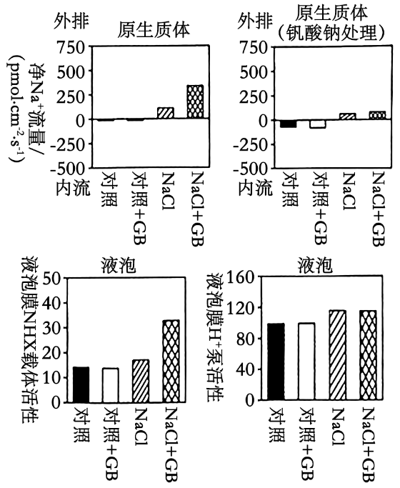
A. 溶质的跨膜转运都会引起细胞膜两侧渗透压的变化
B. GB可能通过调控质膜H⁺泵活性增强Na⁺外排，从而减少细胞内Na⁺的积累
C. GB引起盐胁迫下液泡中Na⁺浓度的显著变化，与液泡膜H⁺泵活性有关
D. 盐胁迫下细胞质基质Na⁺排出细胞或转入液泡都能增强植物的耐盐性
【答案】BD
【解析】
【分析】分析上两个题图可知，NaCl胁迫时，加GB使Na⁺外排显著增加，钒酸钠处理抑制了质膜H⁺泵后，NaCl胁迫时，加GB使Na⁺
外排略微增加；分析下两个题图可知，NaCl胁迫时，加GB使液泡膜NHX载体活性明显增强，而液泡膜H⁺泵活性几乎无变化，所以GB引起盐胁迫时液泡中Na⁺浓度的显著变化，与液泡膜NHX载体活性有关，而与液泡膜H⁺泵活性无关。
【详解】A、溶质的跨膜转运不一定都会引起细胞膜两侧的渗透压变化，如正常细胞为维持渗透压一直在进行的跨膜转运，再如单细胞生物在跨膜转运时，细胞外侧渗透压几乎很难改变，A错误；
B、对比分析上两个题图可知，NaCl胁迫时，加GB使Na⁺外排显著增加，钒酸钠处理抑制了质膜H⁺泵后，NaCl胁迫时，加GB使Na⁺外排略微增加，说明GB可能通过调控质膜H⁺泵活性来增强Na⁺外排，从而减少细胞内Na⁺的积累，B正确；
C、对比分析下两个题图可知，NaCl胁迫时，加GB使液泡膜NHX载体活性明显增强，而液泡膜H⁺泵活性几乎无变化，所以GB引起盐胁迫时液泡中Na⁺浓度的显著变化，与液泡膜NHX载体活性有关，而与液泡膜H⁺泵活性无关，C错误；
D、由题意可知，植物通过质膜H⁺泵把Na⁺排出细胞，也可通过液泡膜NHX载体和液泡膜H⁺泵把Na⁺转入液泡内，以维持细胞质基质Na⁺稳态，增强植物的耐盐性，D正确。
故选BD。

5. 为精细定位水稻4号染色体上的抗虫基因，用纯合抗虫水稻与纯合易感水稻的杂交后代多次自交，得到一系列抗虫或易感水稻单株。对亲本及后代单株4号染色体上的多个不连续位点进行测序，部分结果按碱基位点顺序排列如下表。据表推测水稻同源染色体发生了随机互换，下列叙述正确的是（ ）
…位点
…位点2…位点
…位点4…位点5…位点6…
 | A/A | A/A | A/A | A/A | A/A | A/A | 纯合抗虫  水稻亲本

以上内容仅为本文档的试下载部分，为可阅读页数的一半内容。如要下载或阅读全文，请访问：https://d.book118.com/777024064061006046

